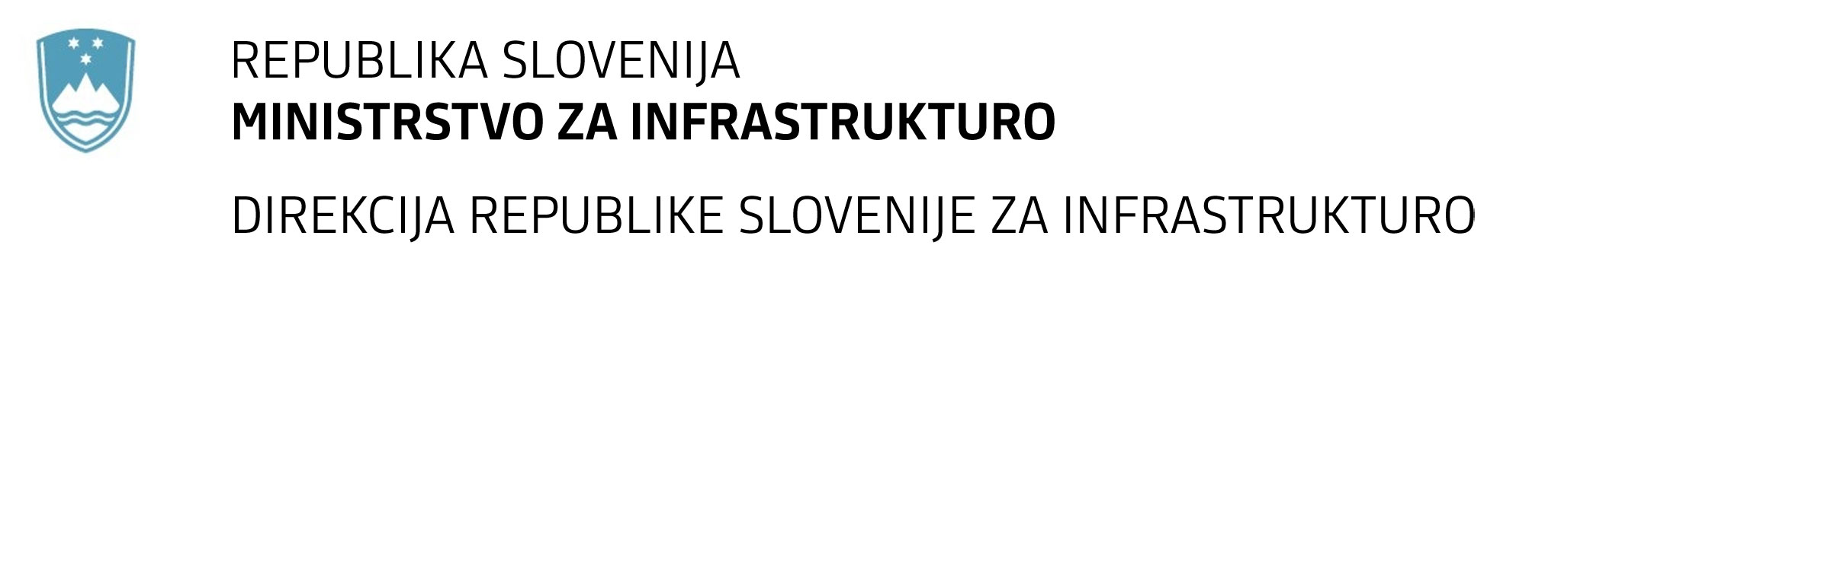

SPREMEMBA RAZPISNE DOKUMENTACIJE
za oddajo javnega naročila

Dobava in vgradnja tirnih mazalnih naprav na javni železniški infrastrukturi v letu 2020

Obvestilo o spremembi razpisne dokumentacije je objavljeno na "Portalu javnih naročil" in na naročnikovi spletni strani.

Obrazložitev sprememb:
- Naročnik je na svoji internetni strani: http://portal.drsc.si/dcjn/narocila/2431-20-300083/narocilo.html objavil popravljena dokumenta: specifikacija naročila ter ponudbeni predračun.

- Točka 2.6 Navodil za pripravo ponudbe se spremeni v drugi alineji in dodata tretja in četrta alineja tako, da spremenjeno glasi:
»• tuja banka preko korespondenčne banke v državi naročnika ali
• zavarovalnica v državi naročnika ali
• tuja zavarovalnica preko korespondenčne zavarovalnice v državi naročnika.«

- V točki 2.6.1 Navodil za pripravo ponudbe se črta besedilo »v obliki bančne garancije«.
Spremembe so sestavni del razpisne dokumentacije in jih je potrebno upoštevati pri pripravi ponudbe.

